APP SEVEN CRM

**MEJORAS VERSION 18.0.7.1**

1. Se configura un tercero para una actividad en el programa SCRAGEND.

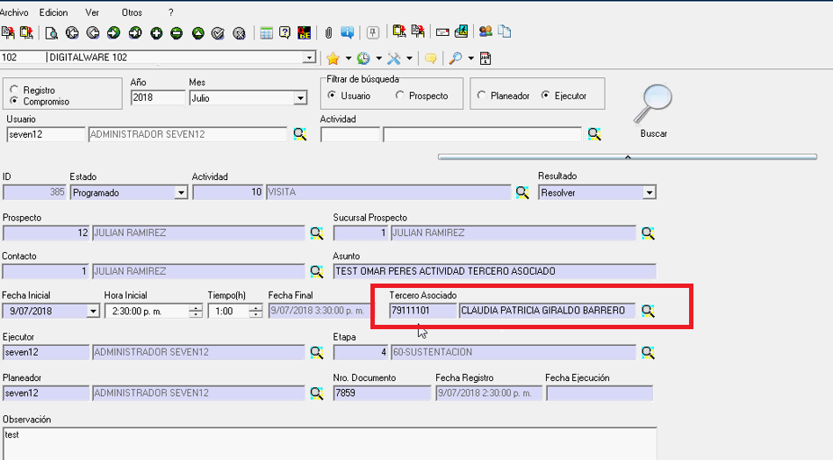

1. Se visualiza desde el app

